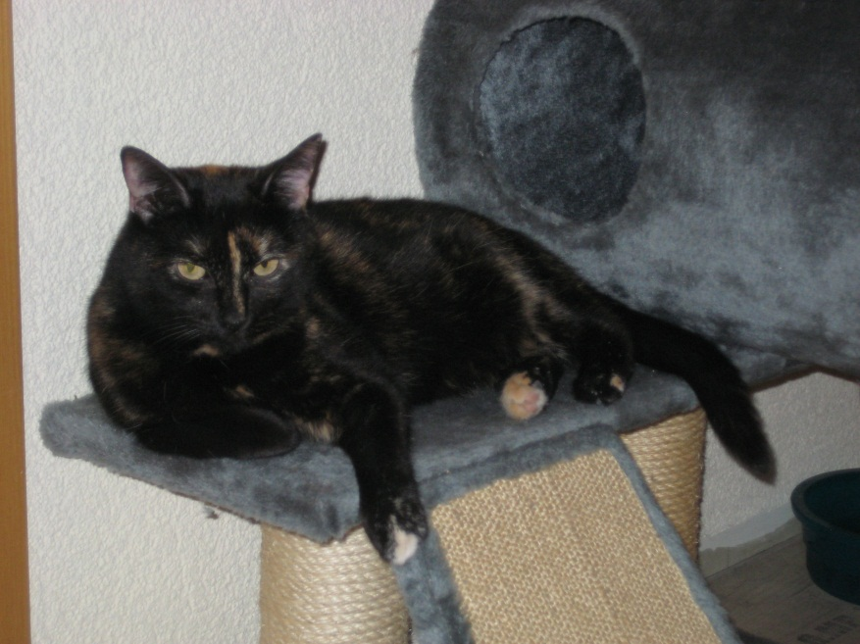
Dienstag, 1. Mai 2012 14:41
Hallo Frau Mummenthaler,

inzwischen ist es 10 Tage her, dass Malou und Shelly bei uns eingezogen sind. Wir sind erstaunt, wie schnell sich unsere zwei Senioren mit ihren beiden neuen Mitbewohner arrangiert haben. Nach kurzem Fauchen und etwas knurren ist bereits Ruhe eingekehrt und es wird friedlich nebeneinander gefressen und entspannt.

Shelly ist sehr verschmust, verspielt, neugierig und klettert auf allem herum was er erreichen kann. Malou geniesst die Ruhe und hält sich gern in unserer Gesellschaft auf. Doch beiden ist es anzumerken, dass sie es kaum erwarten können draussen auf unserer Wiese herumspringen möchten. Ein bischen müssen sie noch warten, dann werden wir ihnen auch diesen Wunsch erfüllen.

Wir sind froh, dass wir die beiden Süssen bei uns aufnehmen durften.

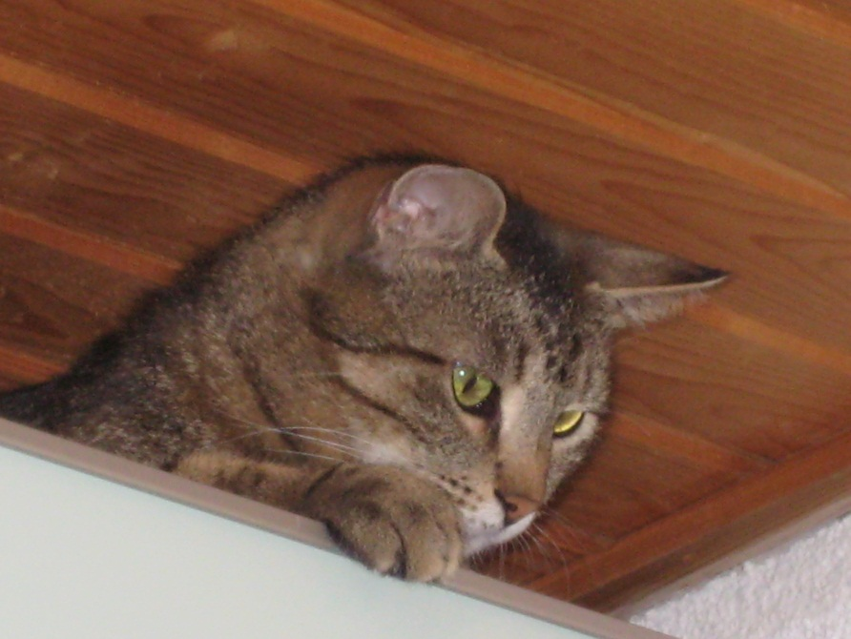

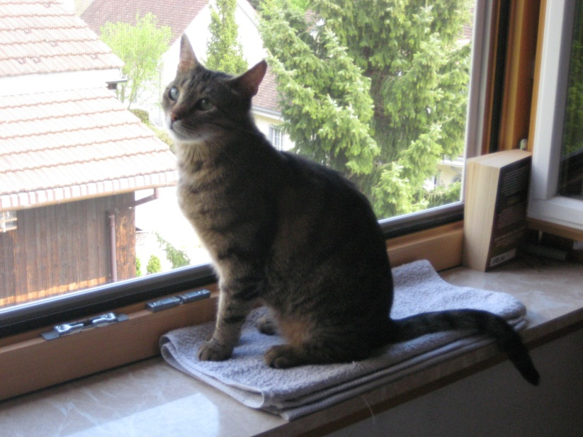

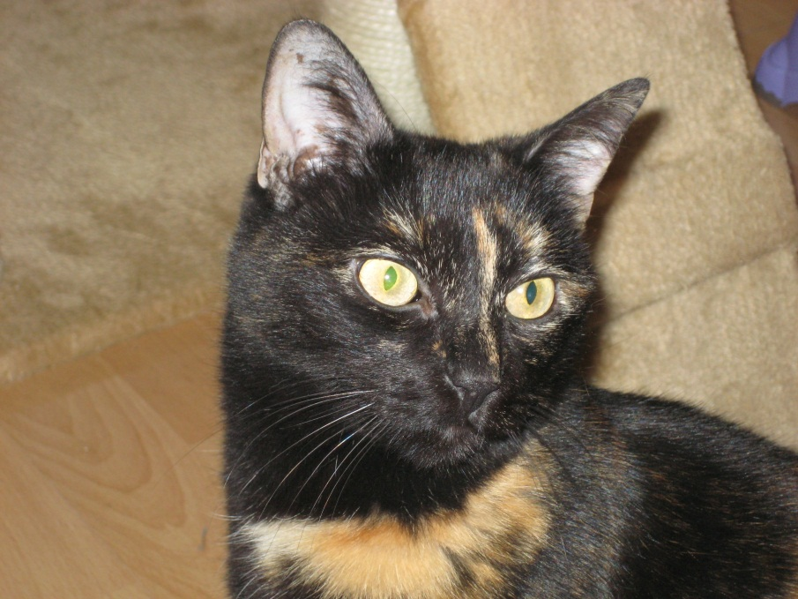
Freitag, 25. Mai 2012 13:29

Hallo Frau Muhmenthaler,

Malou und Shelly haben sich sehr gut eingelebt. Beide geniessen den Freigang allerdings sind sie auch gern mit uns im Garten. Wirkliches Fernweh und langes Wegbleiben über Nacht ist bislang noch nicht vorgekommen. Shelly hat bereits die erste Maus mit nach Haus gebracht.

Das Zusammensein mit unseren Senioren ist ebenfalls sehr entspannt. Die Vier erkennen sich auch wenn sie draussen herumstreifen. Sobald sie sich begegnen wird genäselt und darauf geht jeder wieder seiner Wege. Das grosse Fauchen ist ausgeblieben, sehr zu unserer Freude.
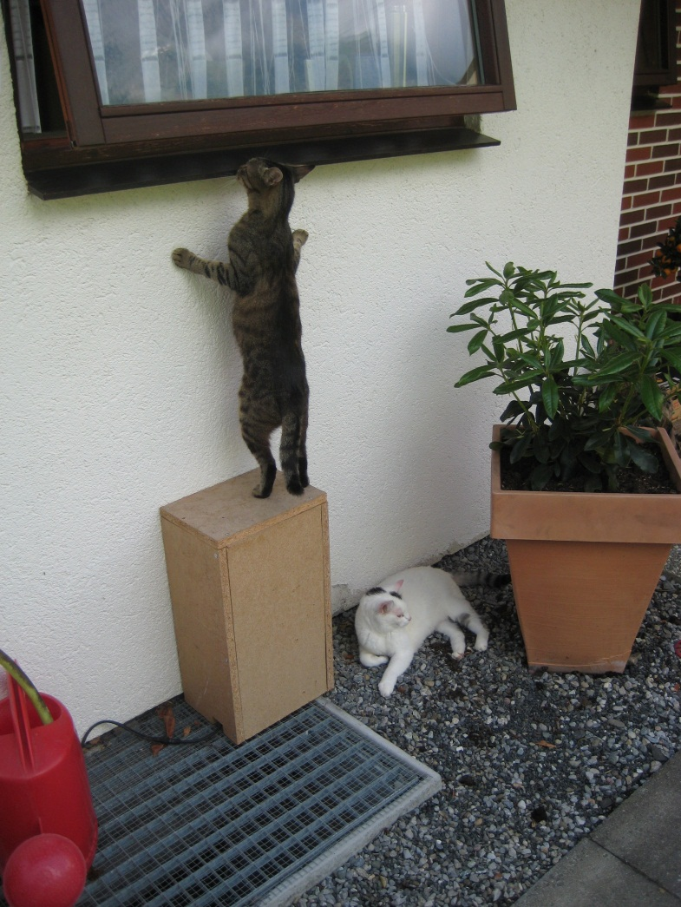
Wir sind richtig happy mit unseren vier Fellnasen. Malou und Shelly haben die Familie vervollständigt. Jeder ist so ein individueller Charakter und dennoch fügt sich alles zusammen.

Im Anhang sende ich Ihnen noch ein paar schöne Fotos.

Alles Gute und liebe Grüsse
Kerstin Senn
